Федеральное государственное образовательное бюджетное

учреждение высшего образования

**«Финансовый университет при Правительстве Российской Федерации»**

**(Финансовый университет)**

Колледж информатики и программирования

**ОТЧЁТ**

**По лабораторной работе №6**

Студент: Голубов Алексей Игоревич

Дисциплина/Профессиональный модуль: Инфокоммуникационные системы и сети

Выполнил студент

Группы: 3ПКС-320

Преподаватель

Сибирев И.В.

Оценка за работу :_______

**Москва – 2023г.**

**Лабораторная работа №6**

**Цель работы:** получить знания, умения администрирования роутера.

**Задание:**

Подключитьсяя к роутеру

Keenetic City-6090

Выйти на сайт администрирования роутера 192.168.1.1

Логин Пароль: admin admin

Изучить возможности роутера

Заблокировать доступ одногрупнику в интернет,

к вайфаю и на определенный сайт, по отдельности

Отключить/включить широковещательный SiD

Описать в чем разница

Понизить мощьность WiFi до 20 %

Выяснить радиус покрытия.

**Ход работы:**

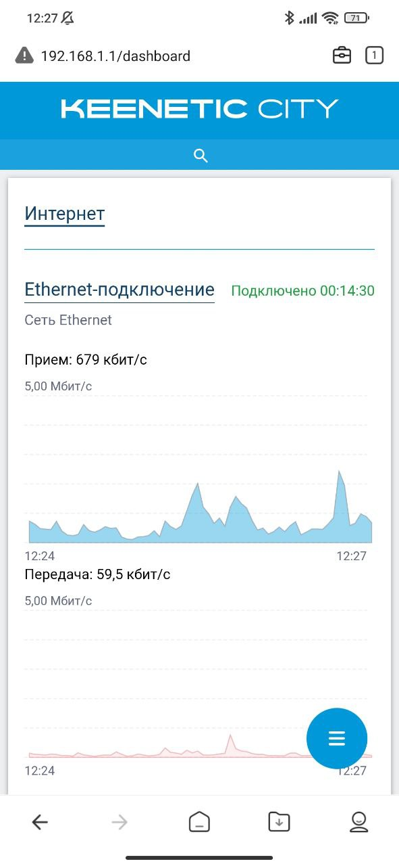

Рис. 1 Главная страница сайта администрирования роутера

Рис. 2 Раздел «О системе»

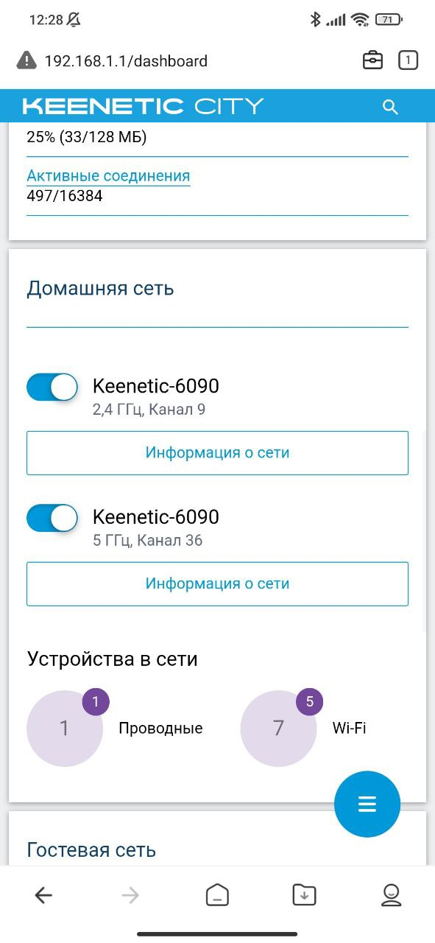

Рис. 3 Информация о домашней сети. Количество устройств в сети

Рис. 4 Список устройств в сети

Рис. 5 Блокировка доступа одногруппнику в интернет

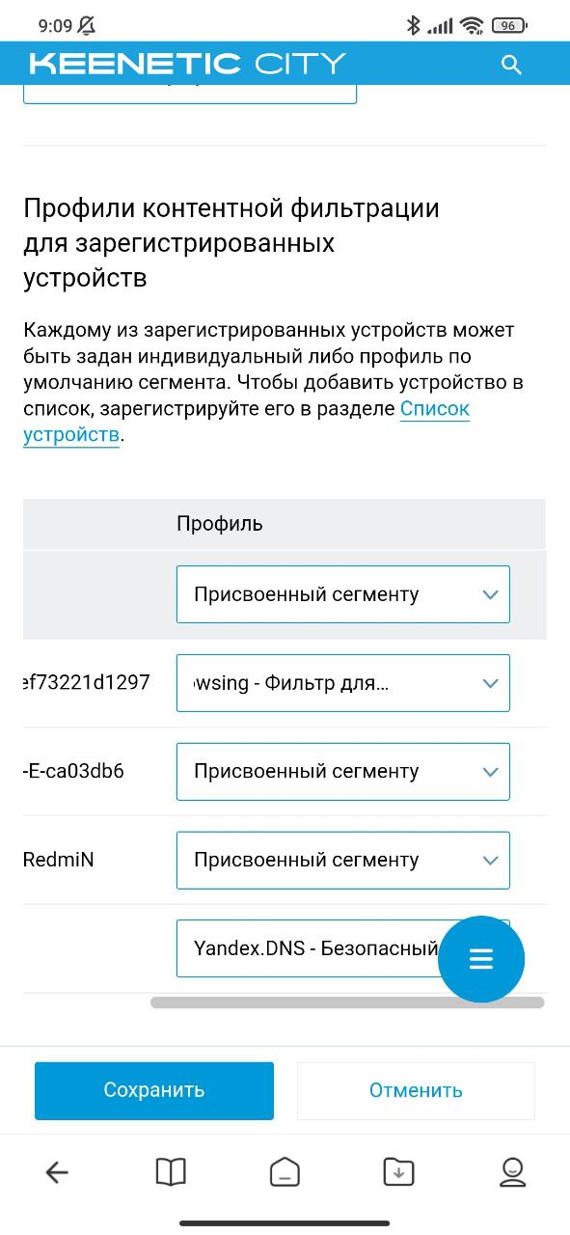

Рис. 6 Блокировка доступа одногруппнику к определенному сайту

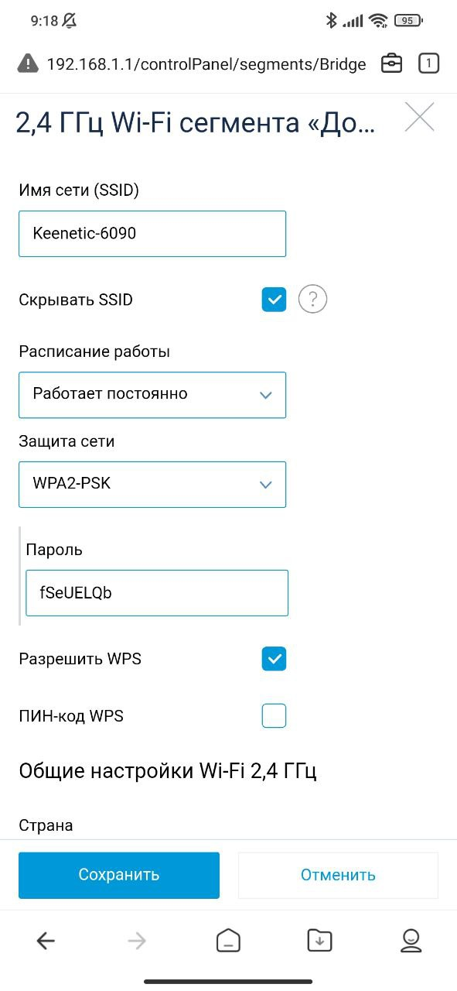

Рис. 7 Включение/выключение широковещательного SID

При выключении SSID точка доступа Wi-Fi перестанет отображаться в списке доступных беспроводных сетей. При включенном SSID точка доступа будет в общем списке доступных подключений Wi-Fi.

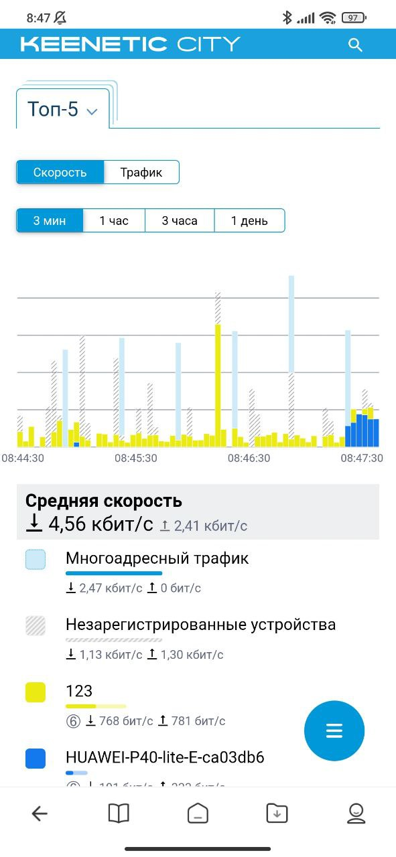 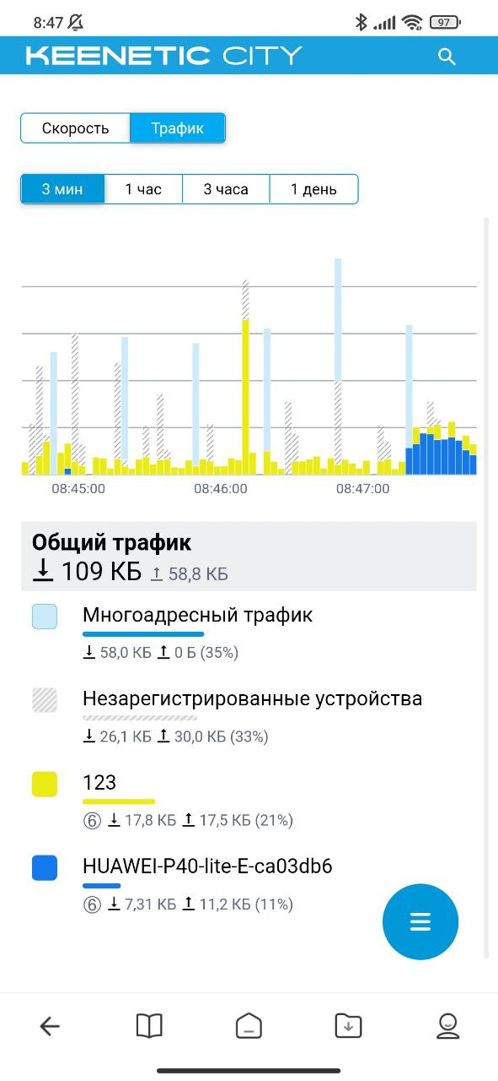

Рис. 8 Информация о скорости и трафике.

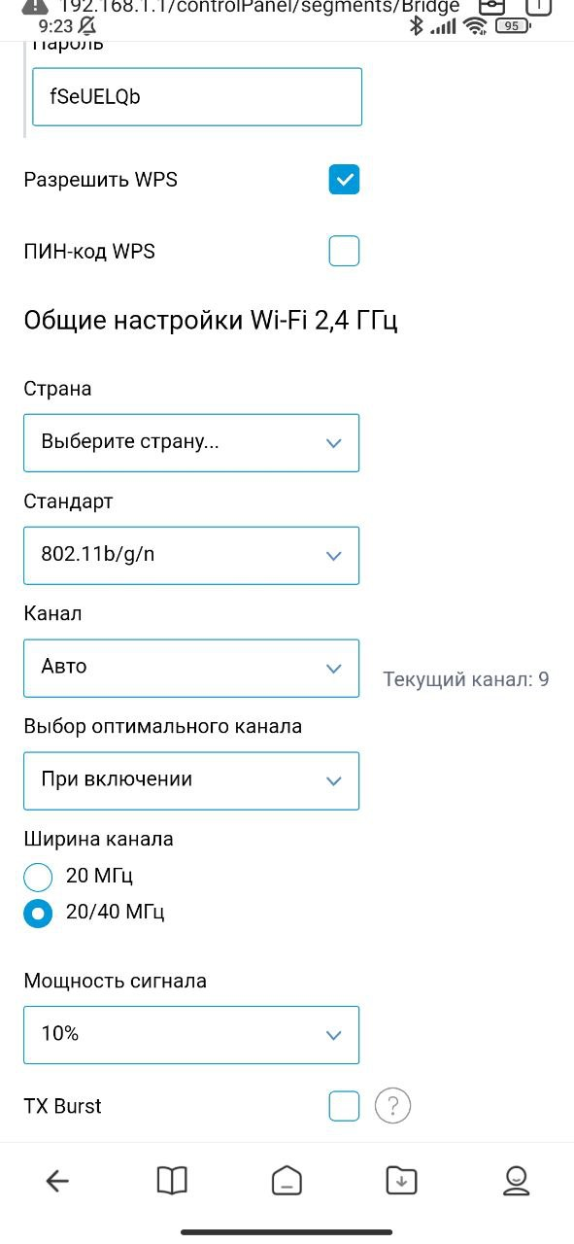

Рис. 9 Понижение мощности сигнала Wi-Fi с 25% до 10.

При понижении мощности сигнала (рис. 9) с 25 до 10 процентов Wi-Fi будет доступен вам условно говоря с кухни, но будет иметь меньшую скорость.

**Вывод:** По итогу лабораторной работы №6 получил знания и умения в администрировании роутера.